R E Q U E R I M E N T O Nº. 261

SESSÃO ORDINÁRIA DE 4/4/2016

Excelentíssimo Senhor Presidente Da Câmara Municipal:

Considerando que no galpão de pneus inservíveis de Botucatu, encontra-se armazenado um grande volume de pneus;
Considerando que em visita ao local foi constatado que alguns pneus estão com água em seu interior, o que pode facilitar a proliferação do mosquito Aedes Aegypti;
Considerando que toda população tem se preocupado em ser contaminada pelo mosquito em razão da enfermidade que ele pode ocasionar;
Considerando que a Prefeitura Municipal deve atuar em toda cidade de forma preventiva eliminando os pontos que podem facilitar o desenvolvimento de larvas do mosquito,
REQUEREMOS, depois de cumpridas as formalidades regimentais, ouvido o Plenário, seja oficiado ao Excelentíssimo Prefeito Municipal, JOÃO CURY NETO, solicitando, nos termos da Lei Orgânica do Município, através da Secretaria competente, informar sobre a possibilidade de determinar a retirada “URGENTE” dos pneus inservíveis que se encontram armazenados no galpão da Secretaria do Meio Ambiente, no pátio da antiga Fepasa, como pode ser observado nas fotografias constantes do anexo, sendo que alguns deles estão com água parada em seu interior e desta forma, podendo facilitar a proliferação do mosquito Aedes Aegypti.

Plenário “Ver. Laurindo Ezidoro Jaqueta”, 4 de abril de 2016.

Vereador autor REINALDINHO
PR

RMM/rcs

Parte integrante do Requerimento n° 261/16

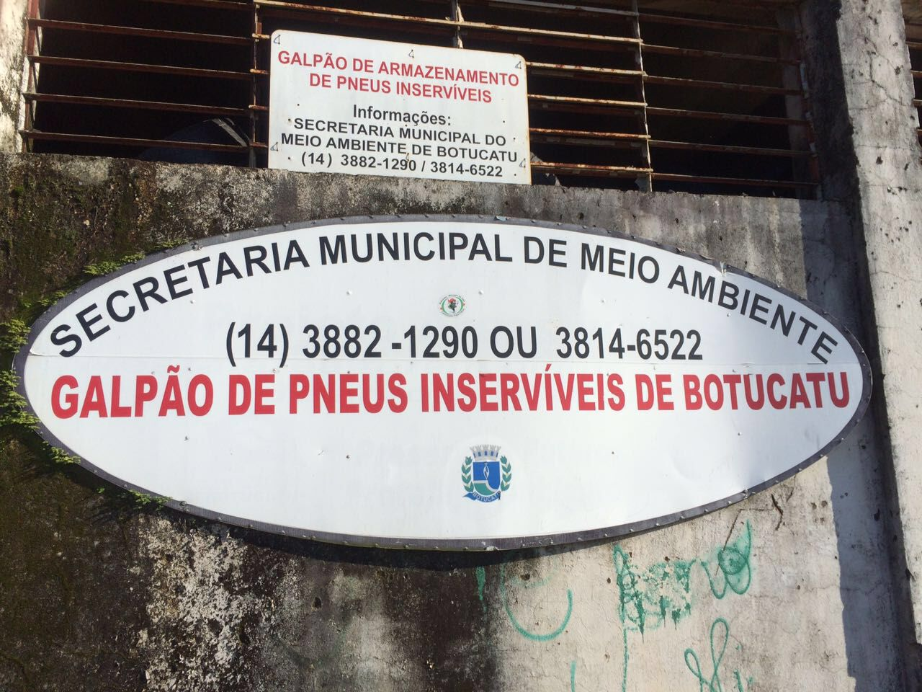

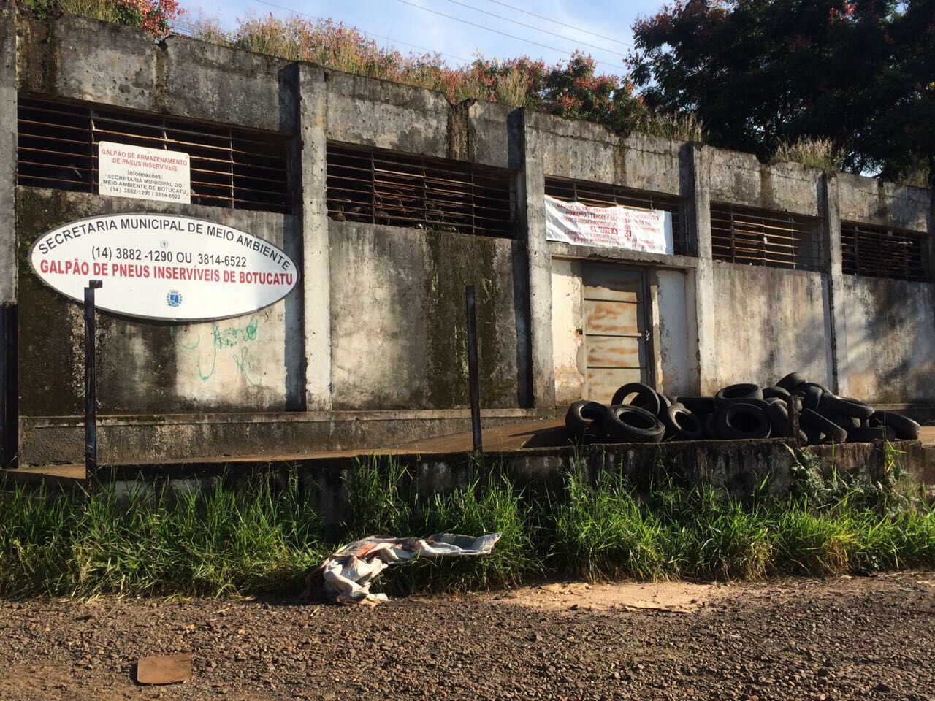

Parte integrante do Requerimento n° 261/16

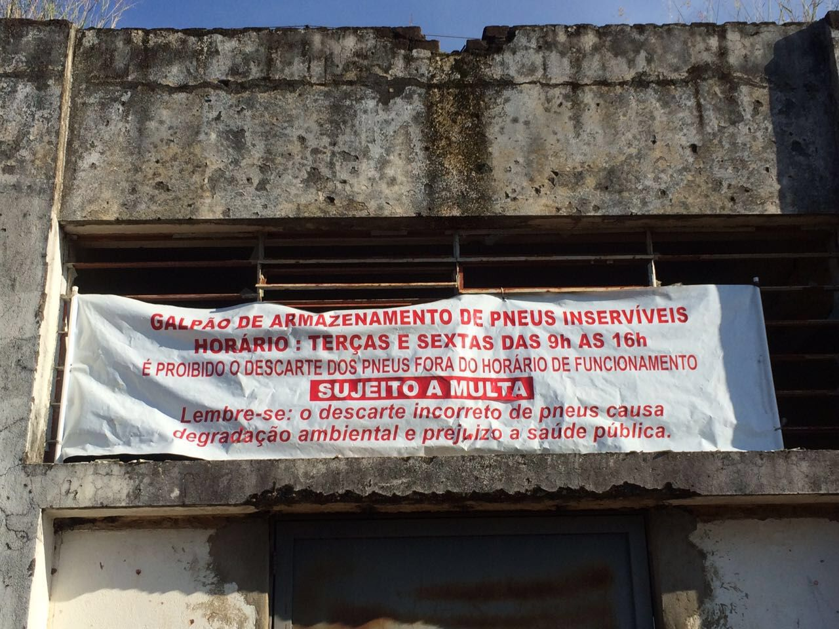

Parte integrante do Requerimento n° 261/16

